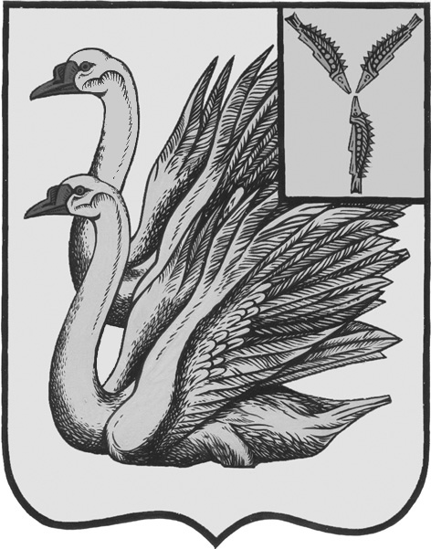
СОВЕТ ДЕПУТАТОВ
СИМОНОВСКОГОГ МУНИЦИПАЛЬНОГО ОБРАЗОВАНИЯ
КАЛИНИНСКОГО МУНИЦИПАЛЬНОГО РАЙОНА
САРАТОВСКОЙ ОБЛАСТИ

РЕШЕНИЕ
от 18 декабря 2025г. № 41-168 с.Новая Ивановка

Об утверждении отчёта об итогах выполнении Прогнозного плана приватизации муниципального имущества Симоновского муниципального образования Калининского муниципального района Саратовской области за 2025 год

Заслушав информацию первого заместителя главы администрации Симоновского муниципального образования о выполнении прогнозного плана приватизации муниципального имущества Симоновского муниципального образования в 2025 году, руководствуясь ст.10 Федерального закона "О приватизации государственного и муниципального имущества" № 178-ФЗ от 21.12.2001г., ст.ст. 16, 51 Федерального закона "Об общих принципах организации местного самоуправления в Российской Федерации" № 131-ФЗ от 06.10.2003г., ст.ст. 209, 215, 217 Гражданского Кодекса Российской Федерации, Уставом Симоновского муниципального образования Калининского муниципального района Саратовской области, Совет депутатов Симоновского муниципального образования,
РЕШИЛ:
1.Утвердить отчет об итогах выполнения прогнозного плана приватизации муниципального имущества Симоновского муниципального образования Калининского муниципального района Саратовской области за 2025 г. (приложение 1).
2.Настоящее решение разместить на официальном сайте Российской Федерации www.torgi.gov.ru и на официальном сайте администрации Симоновского муниципального образования Калининского муниципального района Саратовской области http//simon.kalininsk.sarmo.ru. .
3. Контроль за исполнением настоящего решения возложить на главу администрации Симоновского муниципального образования Калининского муниципального района Саратовской области.

Глава Симоновского МО
Калининского МР
Саратовской области А.Н.Максимкина

ПРИЛОЖЕНИЕ

к решению Совета депутатов

Симоновского МО

Калининского района

от 18.12.2025г. № 41-168

Отчет
об итогах выполнения прогнозного плана приватизации муниципального имущества Симоновского муниципального образования за 2025 год

В целях пополнения доходной части бюджета Симоновского муниципального образования, повышения эффективности использования объектов муниципальной собственности, приватизация муниципального имущества в 2025 году осуществлялась в соответствии с Положением о приватизации муниципального имущества в Симоновском муниципальном образовании, на основании решения Совета депутатов Симоновского муниципального образования от 12.12.2024 года № 22-110 «Об утверждении Прогнозного плана приватизации муниципального имущества, находящегося в собственности Симоновского муниципального образования на 2025 год» администрацией Симоновского МО были проведены мероприятия по подготовке к приватизации объектов имущества, находящихся в муниципальной собственности. В Прогнозный план приватизации имущества, находящегося в собственности Симоновского муниципального образования на 2025 год был включен один объект муниципального имущества.
За 2025 год осуществлялась продажа 1-го объекта муниципального имущества посредством проведения аукционов, в электронной форме, с открытой формой подачи предложений о цене, в порядке, предусмотренном Федеральным законом от 21.12.2001 № 178-ФЗ «О приватизации государственного и муниципального имущества» и Постановлением Правительства РФ от 27.08.2012 г. № 860 «Об организации и проведении продажи государственного или муниципального имущества в электронной форме».
Аукционы, объявленные в отношении «Сооружения гидротехнического (плотина)» по адресу: Российская Федерация, Саратовская область, Калининский район, п.Дубравный, кадастровый номер 64:00:000000:59270 были признаны несостоявшимися по причине отсутствия зарегистрированных заявок на участие.

